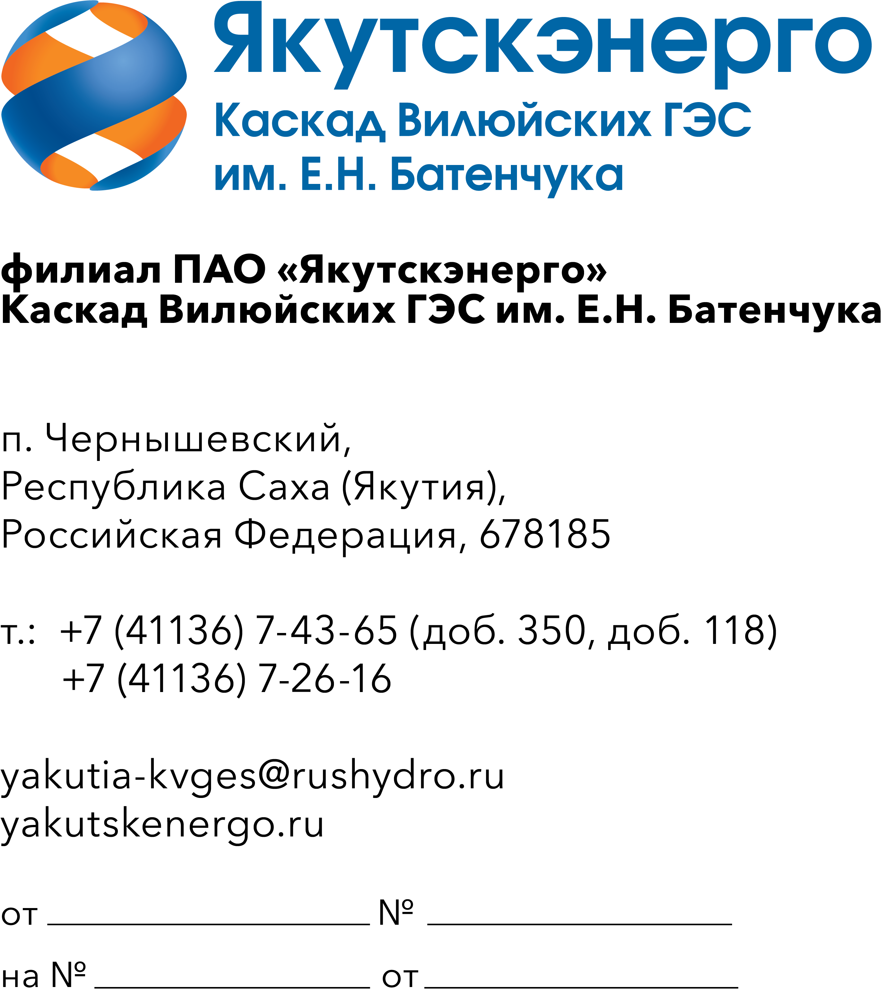

Потенциальным
поставщикам
продукции

Уважаемые господа!

ПАО «Якутскэнерго» в лице филиала Каскад Вилюйских ГЭС им.Е.Н.Батенчука (далее – Заказчик) сообщает о проведении мониторнига цен для планирования закупок продукции на 2027 год,
в связи с чем приглашает юридических лиц и индивидуальных предпринимателей, являющихся потенциальными поставщиками продукции (далее – Поставщики), подавать свои предложения по лоту «ОКПД2 23.64.10.110 Поставка смесей сухих строительных специализированных для Каскада Вилюйских ГЭС им.Е.Н. Батенчука в рамках энергоремонтного производства»:

№ п/п | Наименование  продукции | Ед.  изм. | Кол-во | ОКПД2/ расшифровка | Применение законодательства о национальном режиме
1 | Смесь сухая 53 С Бирсс | кг | 6 000 | 23.64.10.110/ Смеси строительные | Установлен режим преимущества товаров российской происхождения
2 | Смесь сухая Микролит | кг | 600 | 23.64.10.110/ Смеси строительные
3 | Смесь сухая ремонтная MasterEmaco S 488 PG мешок 25кг | шт | 20 | 23.64.10.110/ Смеси строительные
4 | Смесь штукатурная Д-335 Диола | кг | 100 | 23.64.10.110/ Смеси строительные
5 | Шпатлевка полимерная для финишной защиты Vetonit LR+ | кг | 150 | 23.64.10.110/ Смеси строительные

- Срок планируемой поставки: с 15.04.2027 г. до 31.08.2027 года.
- Оплата по Договору осуществляется Заказчиком в следующем порядке: в течение 7 (семи) рабочих дней (для МСП) /45 (сорока пяти) рабочих дней (прочие юр.лица) с даты подписания Сторонами товарной накладной (ТОРГ-12).
- Поставщик имеет право подать только одно ценовую заявку. В случае подачи Поставщиком нескольких заявок все они будут отклонены без рассмотрения по существу.
- Заявка должно быть оформлена по форме, приложенной к настоящему запросу, и быть действительной до 30 декабря 2026 года (не менее 30 дней). В случае, если Поставщик указывает более короткий срок действия своей ценовой заявки, она отклоняется как не отвечающая основным требованиям Заказчика.
- Заявка должна быть подписана лицом, имеющим право в соответствии с законодательством Российской Федерации действовать от лица Поставщика. Заявка также должна быть скреплена печатью Поставщика.
- Предлагаемая цена продукции должна быть указана с учетом НДС, а также должна включать другие обязательные платежи, стоимость всех сопутствующих услуг, в том числе транспортные расходы до центрального склада грузополучателя КВГЭС им.Е.Н. Батенчука в пос.Чернышевский Мирнинского района Республики Саха (Якутия), или до терминала Грузоперевозчика в г.Мирный Республики Саха (Якутия), и все скидки, предлагаемые Поставщиком.
Также в заявке должна быть указана информация о стране происхождения и производителе предлагаемой к поставке продукции. Обращаем Ваше внимание, что в соотствтсвии с постановлением Правительства Российской Федерации от 23 декабря 2024г. N1875 в отношении данных товаров установлен режим преимущества закупки товаров российской происхождения.
7. Заявка должна быть подана на русском языке. Все цены должны быть выражены в российских рублях.
8. Предложение должно быть подано до 12.00 часов московского времени 23 сентября 2026 года виде документа в формате PDF и электронной копии Excel (Word) любым способом:
- непосредственно на Электронную торговую площадку РАД: https://tender.lot-online.ru
- посредством электронной почты на e-mail: ermolaevasv@rushydro.ru
9. Настоящий мониторинг цен не является офертой или публичной офертой Заказчика и не является процедурой проведения конкурса. Заказчик имеет право отказаться от всех полученных предложений по любой причине, не неся при этом никакой ответственности перед Поставщиком.
10. По техническим вопросам обращаться непосредственно к ответственному специалисту КВГЭС им.Е.Н.Батенчука ПАО «Якутскэнерго» по следующим телефонам/электронной почте: 8(41136) 72-2-35/ электронной почте: ermolaevasv@rushydro.ru (ответственный- инженер С.В.Ермолаева).

Приложение:
- Приложение №1- Форма заявки.

С уважением,
и.о.директора С.П.Муж

исп. инженер ОМТС Ермолаева С.В.
тел: 8 (41136) 72-2-35,78-378
е-mail: ermolaevasv@rushydro.ru

